Репка
Посадил дед репку и говорит:
— Расти, расти, репка, сладка! Расти, расти, репка, крепка!
Выросла репка сладка, крепка, большая-пребольшая.
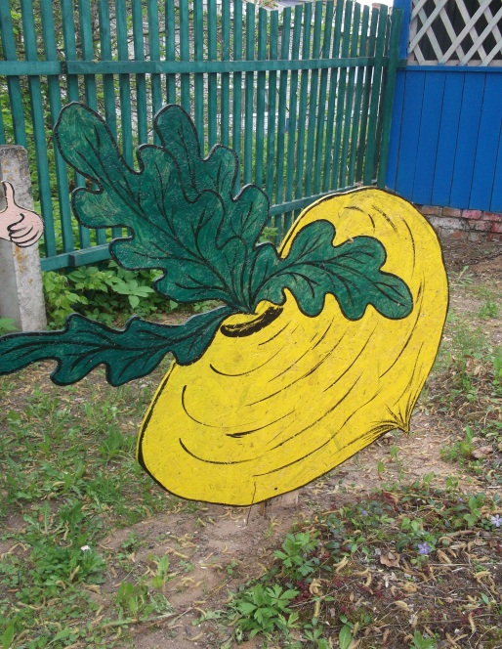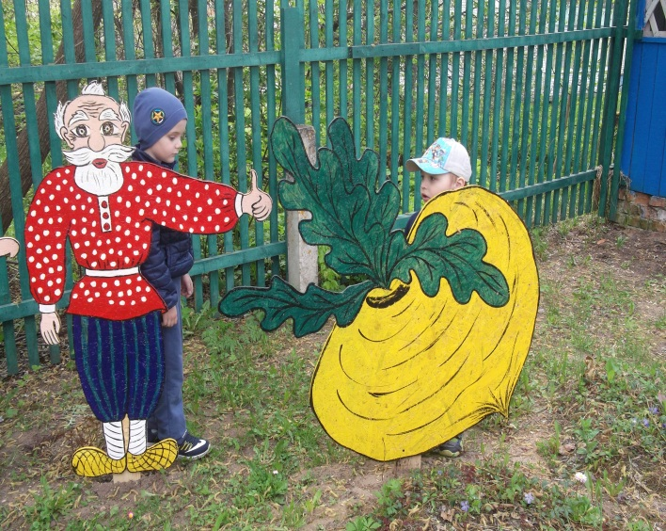
Пошел дед репку рвать: тянет-потянет, вытянуть не может.
Позвал дед бабку.
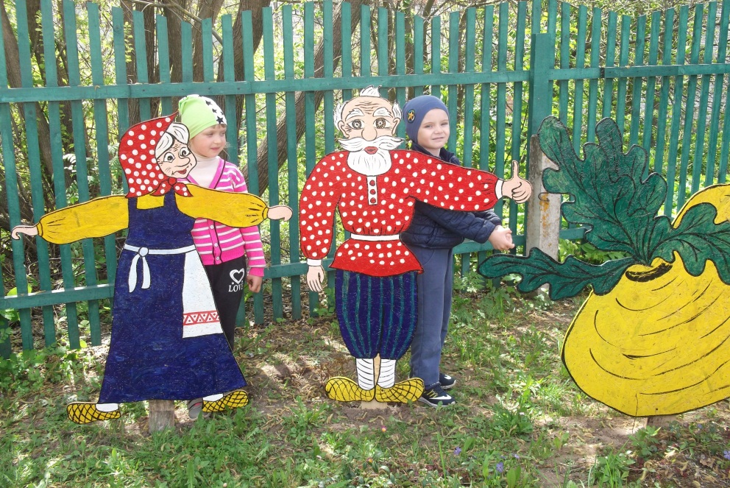
Бабка за дедку,
Дедка за репку —
Тянут-потянут, вытянуть не могут.
Позвала бабка внучку.
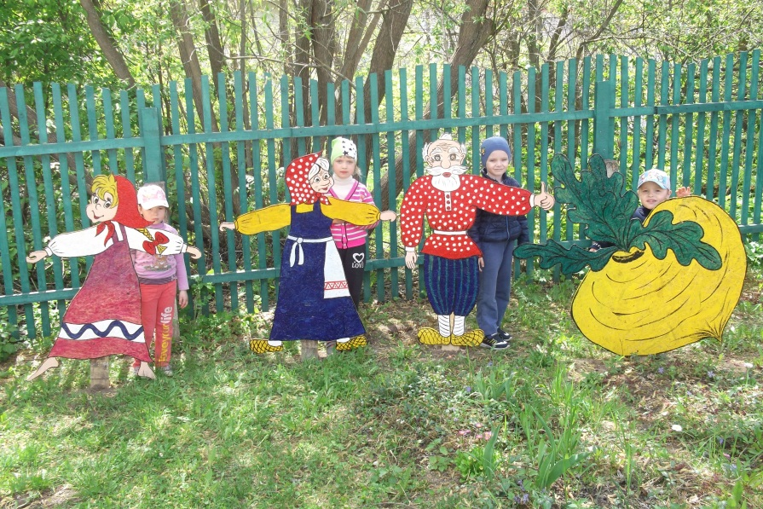
Внучка за бабку,
Бабка за дедку,
Дедка за репку —
Тянут-потянут, вытянуть не могут.
Позвала внучка Жучку.
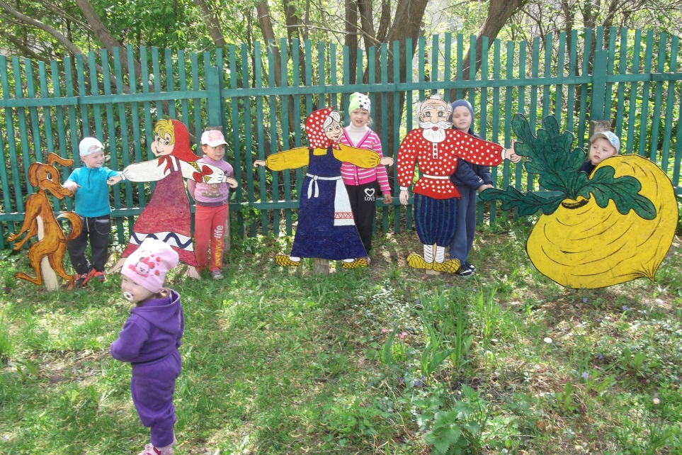
Жучка за внучку,
Внучка за бабку,
Бабка за дедку,
Дедка за репку —
Тянут-потянут, вытянуть не могут.
Позвала Жучка кошку.
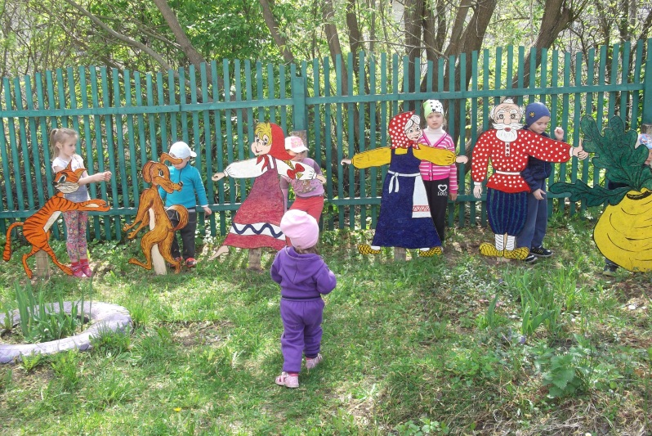
Кошка за Жучку,
Жучка за внучку,
Внучка за бабку,
Бабка за дедку,
Дедка за репку —
Тянут-потянут, вытянуть не могут.
Позвала кошка мышку.
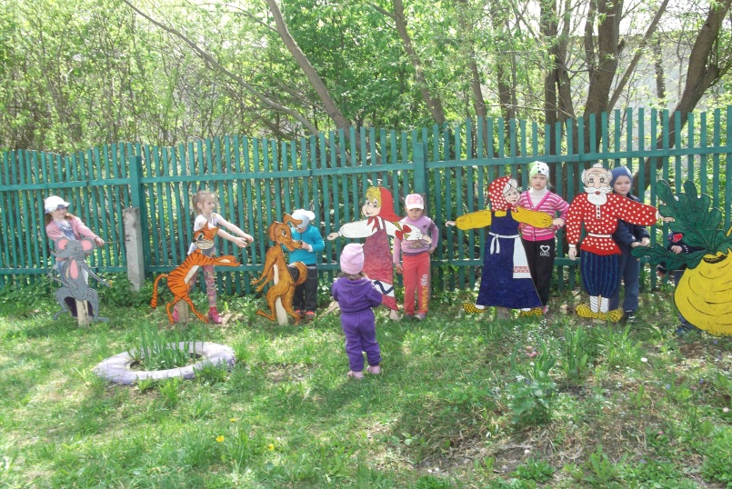
Мышка за кошку,
Кошка за Жучку,
Жучка за внучку,
Внучка за бабку,
Бабка за дедку,
Дедка за репку —
Тянут-потянут — и вытянули репку.

